绿色系列：



01

#117C6F

#289C8E

#2FC4B2

#8DE5DB

#B2F0E8



02

#233A48

#436E67

#6C9585

#BED0A6

#E5E3CE

蓝色系列：

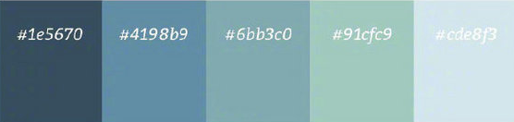

01

#1e5670

#4198b9

#6bb3c0

#91cfc9

#cde8f3



02

#2d4e76

#99bcdd

#c4e5ef

#f3fafa

#bbabd0

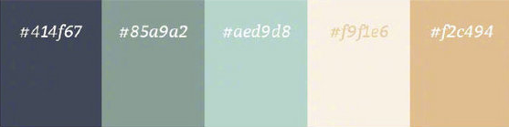

03

#414f67

#85a9a2

#aed9d8

#f9f1e6

#f2c494



04

#004088

#458ecb

#d6ebf7

#fae1ec

#e7b5d3



05

#4b5cc4

#b6c9e8

#214077

#eaf1fa

#d2b6a6



06

#D1EBFF

#9FEDF7

#83C4E1

#708DA6

#6CB8AE



07

#18BBD9

#4cB8F3

#8DAFFC

#C9A2F2

#F696D5



08

#015C92

#2D82B5

#FB6602

#88CDF6

#BCE6FF

紫色系列：



01

#aaa1ce

#bbbcde

#8591c8

#7e6f9d

#534b6b



02

#4e2d5d

#9c64a7

#263268

#e990b6

#f8cde0



03

#bbbcde

#8591c8

#908ca0

#7e6f9d

#534b6b



04

#33539E

#7FACD6

#BFB8DA

#E8B7D4

#A5678E



05

#492D41

#6E4C6C

#7F678E

#9F9DBA

#8E96A2

红色系列：

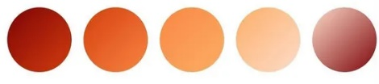

01

#7e0306

#D53E0F

#FA8743

#FCAF67

#FFDECD



02

#AE3251

#E76781

#DD82BE

#A8A3AA

#D2D1CD



03

#FBEEE6

#FFE5D8

#FFCAD4

#F3ABB6

#9F8189



04

#7E1037

#C14E76

#DF7DA6

#F7B2CF

#FFE4E1



05

#43045F

#4E0362

#C63264

#FF9799

#FFBAAB

彩色系列：



01

#B0C9E5

#F5D488

#F58488

#DC8BA3

#BE8BDC



02

#7e9680

#79616f

#AE6378

#D87F81

#EAB595



03

#85CBCC

#A8DED0

#F9E2AE

#FBC78D

#A7D676



04

#AB7948

#CAA679

#DEC9AB

#B3CFC4

#7DAAA7



#f3d989

#f0e7a9

#e0b04c

#d2c946

#eed463